Инструменты поддержки
малого и среднего
предпринимательства

Кредитная поддержка по Программам субсидирования процентной ставки
Программа Минэкономразвития
МСП Банк предлагает предприятиям малого и среднего бизнеса
воспользоваться Программой субсидирования кредитования
Министерства экономического развития РФ.
Снижение ставки происходит в рамках участия в реализации
национального проекта «Малое и среднее предпринимательство и
поддержка предпринимательской инициативы» и направлено на
развитие и поддержку малых и средних компаний России.
СТАВКА ПО КРЕДИТУ
от 7% годовых
СУММА КРЕДИТА
На инвестиционные цели:
от 0,5 млн рублей и не более 2* млрд руб.
На пополнение оборотных средств:
не менее 0,5 млн рублей и не более 500 млн рублей
СРОК КРЕДИТА
На инвестиционные цели: не более 10 лет
На пополнение оборотных средств: не более 3-х лет
*
кредитные сделки по сумме свыше 1 млрд руб. принимаются к рассмотрению исключительно при соответствии условиям программы субсидирования
2
Министерства экономического развития РФ
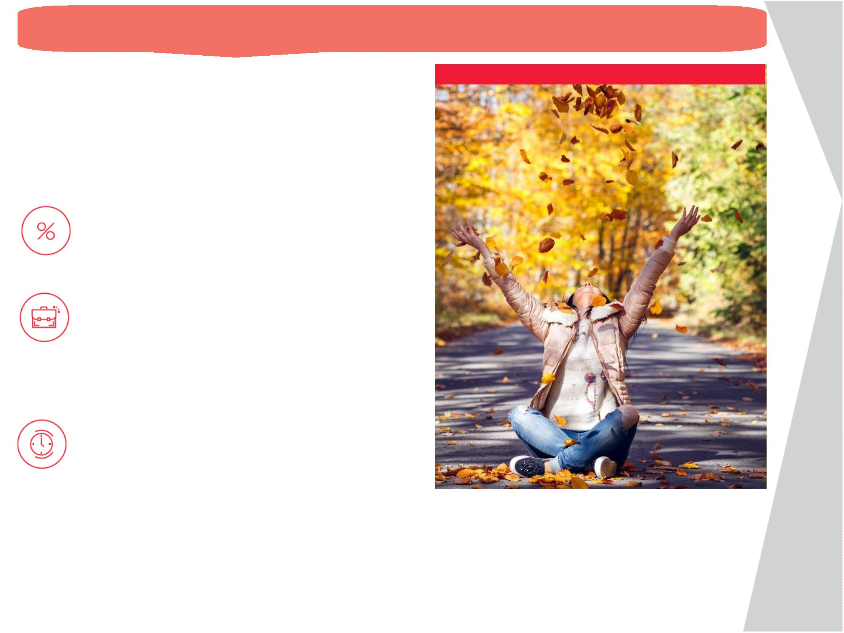

Продукты Банка
Кредитная поддержка в рамках базовых кредитных продуктов
Оборотное кредитование
ЦЕЛЬ КРЕДИТОВАНИЯ – пополнение оборотных средств, финансирование текущей деятельности (включая выплату
заработной платы и пр. платежи, за исключением уплаты налогов и сборов), а также финансирование участия в тендере
(конкурсе). Допускаются страховые взносы (в Пенсионный фонд России, фонд социального страхования, фонд
медицинского страхования), налог с зарплаты (НДФЛ).
СУММА КРЕДИТА
СРОК КРЕДИТА
СТАВКА ПО КРЕДИТУ
от 7% годовых
От 1 до 500
млн рублей
Не более
36 месяцев
Инвестиционное кредитование
ЦЕЛЬ КРЕДИТОВАНИЯ – финансирование инвестиций для приобретения, реконструкции, модернизации, ремонта
основных средств, а также для строительства зданий и сооружений производственного назначения.
СУММА КРЕДИТА
СРОК КРЕДИТА
СТАВКА ПО КРЕДИТУ
От 1 до 2000*
млн рублей
Не более
120 месяцев
от 7% годовых
3
*
Кредитные сделки по сумме свыше 1 млрд руб. принимаются к рассмотрению исключительно при соответствии условиям программы субсидирования
Министерства экономического развития РФ
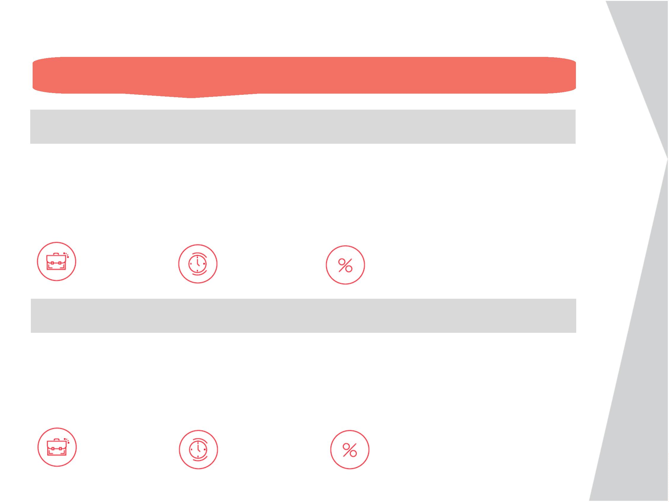

Кредитная поддержка в рамках базовых кредитных продуктов
Контрактное кредитование
ЦЕЛЬ КРЕДИТОВАНИЯ – финансирование
расходов, связанных с исполнением Заемщиком
контракта в рамках Федеральных законов 223-
ФЗ и 44-ФЗ.
СУММА КРЕДИТА
СРОК КРЕДИТА
СТАВКА ПО КРЕДИТУ
от 7% годовых
От 1 до 500
млн рублей
Не более
36 месяцев
но не более 70% суммы
контракта, уменьшенной
на сумму полученного аванса
и на сумму произведенных
оплат за выполнение
но не более срока действия
контракта, увеличенного на 90
дней.
контракта от заказчика.
4
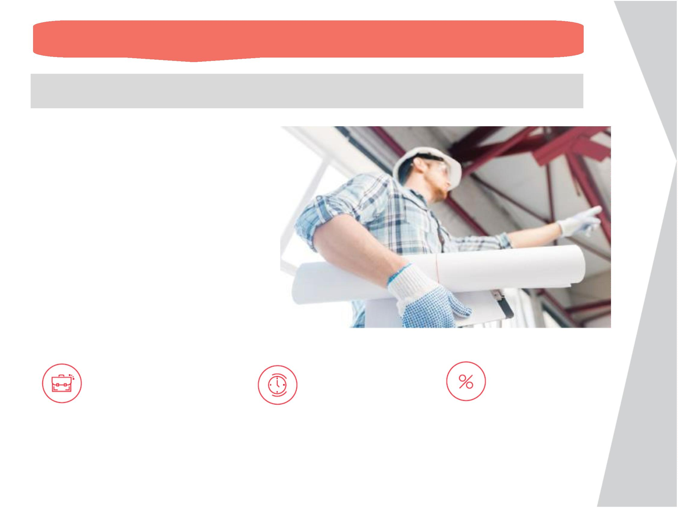

Кредитная поддержка в рамках базовых кредитных продуктов
Рефинансирование
ЦЕЛЬ КРЕДИТОВАНИЯ - рефинансирование
кредитов (займов), выданных другими
кредитными организациями на оборотные и
инвестиционные цели.
СУММА КРЕДИТА
При кредитовании на оборотные цели:
от 10 до 500 млн рублей
При кредитовании на инвестиционные
цели:
от 10 до 1000 млн рублей
СРОК КРЕДИТА
СТАВКА ПО КРЕДИТУ
На пополнение оборотных средств,
финансирование текущей
деятельности: не более 36 месяцев
от 7% годовых
На финансирование инвестиций: не
более 84 месяцев
5
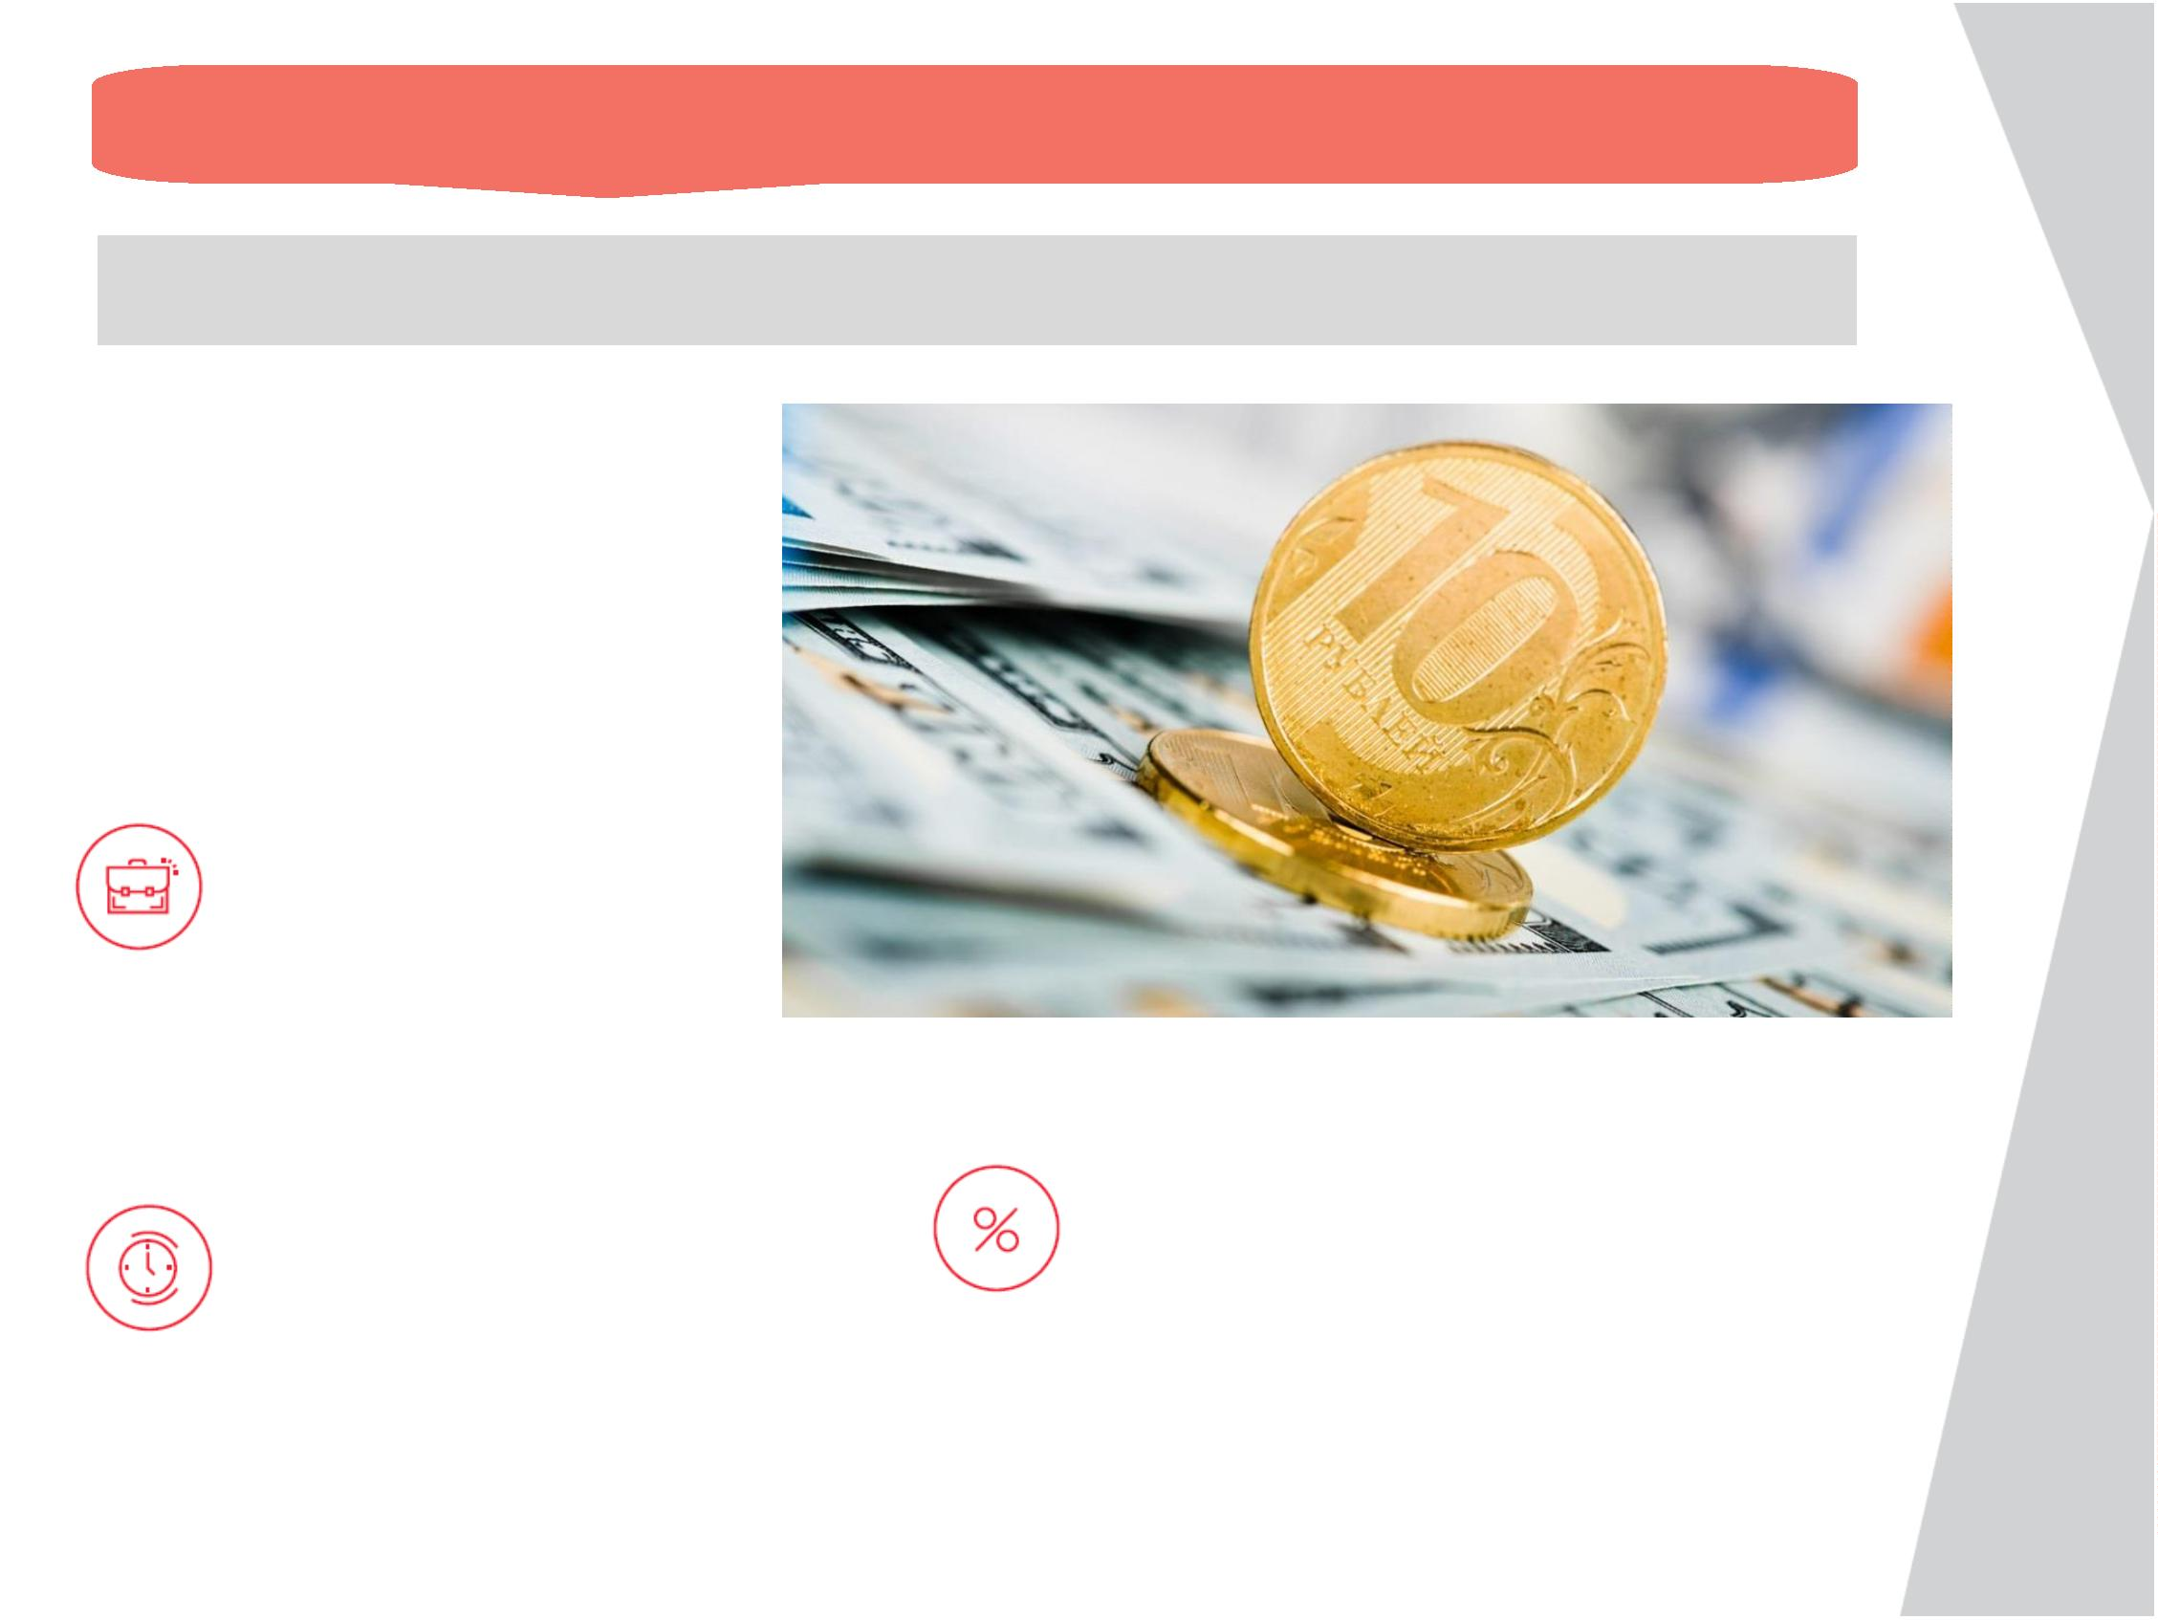

Кредитная поддержка в рамках базовых кредитных продуктов
Микрокредит
ЦЕЛЬ КРЕДИТОВАНИЯ - на организацию и (или)
развитие бизнеса в части пополнения оборотных
средств, финансирования текущей деятельности
(включая выплату заработной платы и пр.
платежи, за исключением уплаты налогов и
сборов), а также финансирования инвестиций.
СУММА КРЕДИТА
Для индивидуальных
предпринимателей:
от 0,5 до 5 млн рублей
Для юридических лиц
от 0,5 до 10 млн рублей
СРОК КРЕДИТА
СТАВКА ПО КРЕДИТУ
от 7 % годовых
Не более 36 месяцев
6
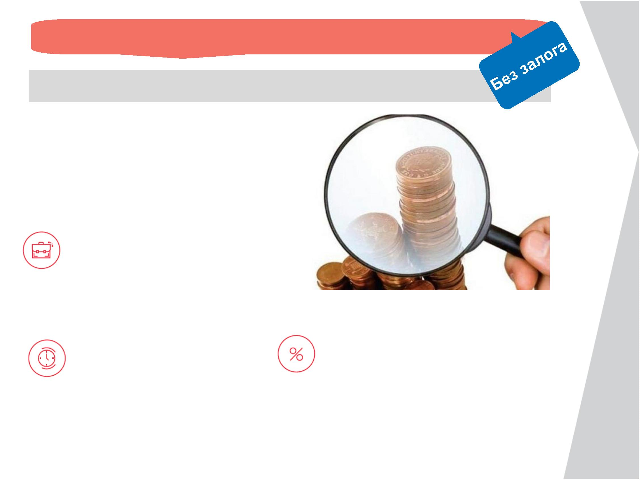

Кредитная поддержка самозанятых
Условия предоставления кредита
ЦЕЛЬ КРЕДИТОВАНИЯ - на развитие предпринимательской
деятельности.
ТРЕБОВАНИЯ К ЗАЕМЩИКУ
.
Физические лица, в том числе индивидуальные предприниматели,
применяющее специальный налоговый режим «Налог на
профессиональный доход» в соответствии с Федеральным законом
7.11.2018 г. №422-ФЗ «О проведении эксперимента по установлению
2
специального налогового режима «Налог на профессиональный доход».
У заемщика отсутствует отрицательная кредитная история.
Доход от текущей деятельности заемщика покрывает расходы на
обслуживание и погашение кредита.
.
.
СУММА КРЕДИТА
От 50 тысяч до 5 млн рублей
(cрок регистрации Заемщика на дату подачи заявки - от 0 месяцев)
СРОК КРЕДИТА
От 50 тысяч до 1 млн рублей –
до 36 месяцев (включительно)
От 1 млн рублей до 5 млн рублей - до
60 месяцев (включительно)
СТАВКА ПО КРЕДИТУ
Расчетный счет для оформления кредита
может быть открыт в любом банке.
7,5 % годовых
7

Кредитная поддержка самозанятых
Условия рефинансирования кредита
ЦЕЛЬ КРЕДИТОВАНИЯ
физических лиц,
-
рефинансирование кредитов
том числе индивидуальных
в
предпринимателей, применяющих специальный налоговый
режим «Налог на профессиональный доход», направленных на
развитие предпринимательской деятельности, на сумму не более
суммы рефинансируемого кредита/ов (займа/ов) по данным БКИ.
Максимальный размер кредита составляет не более суммы
рефинансируемых кредитов по данным Бюро кредитных историй,
но не более 1 млн рублей.
ТРЕБОВАНИЯ К ЗАЕМЩИКУ
.
Заявляемый доход от текущей деятельности покрывает
расходы на обслуживание и погашение кредита.
СУММА РЕФИНАНСИРУЕМОГО КРЕДИТА
До 1 млн рублей (cрок регистрации Заемщика на дату подачи
заявки - от 0 месяцев).
СРОК КРЕДИТА
СТАВКА ПО КРЕДИТУ
Расчетный счет для оформления кредита
может быть открыт в любом банке.
До 36 месяцев
включительно
7,5 % годовых
8
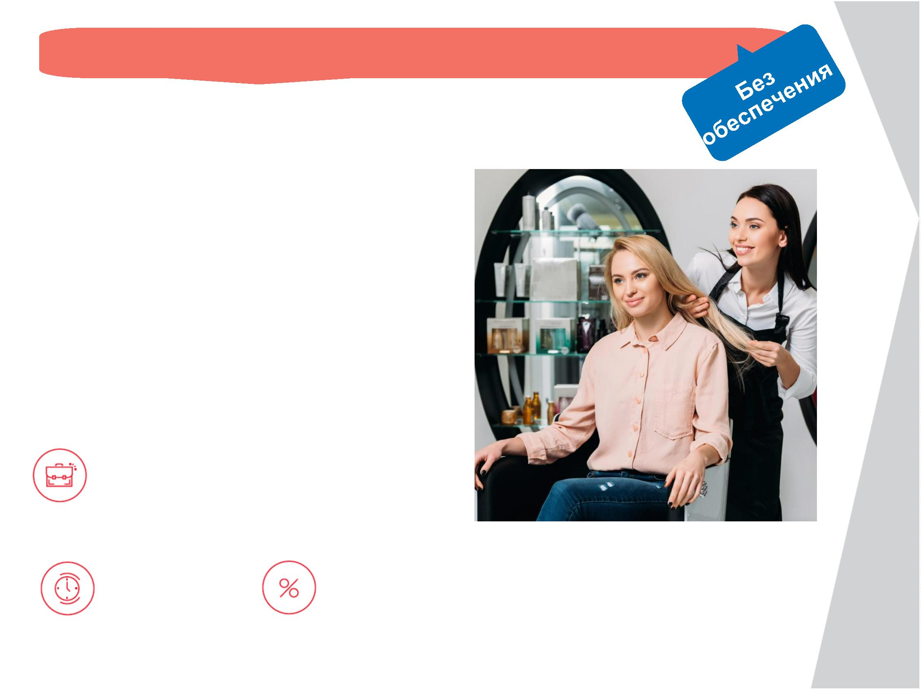

Специальные продукты в рамках базовых продуктов
Наличие льготных программ
и возможности рыночного
кредитования
Специальные продуктовые
предложения
Базовые продукты
1
Оборотное
кредитование
Молодежь
Экспорт
С/Х
ДФО
Моногорода
Лица с ОВЗ
Стартапы Городская среда
Серебряный
СКФО
Минэкономразвития
Минсельхоз
Рынок
Лица с ОВЗ
Газели
Туризм
Женщины
бизнес
С/Х
2
3
Инвестиционное
кредитование
Стартапы
Городская среда Лица с ОВЗ
ДФО Серебряный
бизнес
Моногорода
Минэкономразвития
Минсельхоз
Рынок
Газели
Спорт
214-ФЗ
Молодежь
Экспорт
Женщины
Семейный бизнес
Контрактное
кредитование
Минэкономразвития
Минсельхоз
Рынок
Городская среда ДФО
Семейный
бизнес
Спорт
С/Х
Женщины Моногорода
СКФО
4
5
Рефинансирование
Микрокредит
Рынок
Рынок
С/Х
ДФО
Моногорода
Самозанятые
Туризм
Газели
Женщины
Минэкономразвития
ДФО
Мама
предприниматель
Туризм
Моногорода Самозанятые
Минсельхоз
9
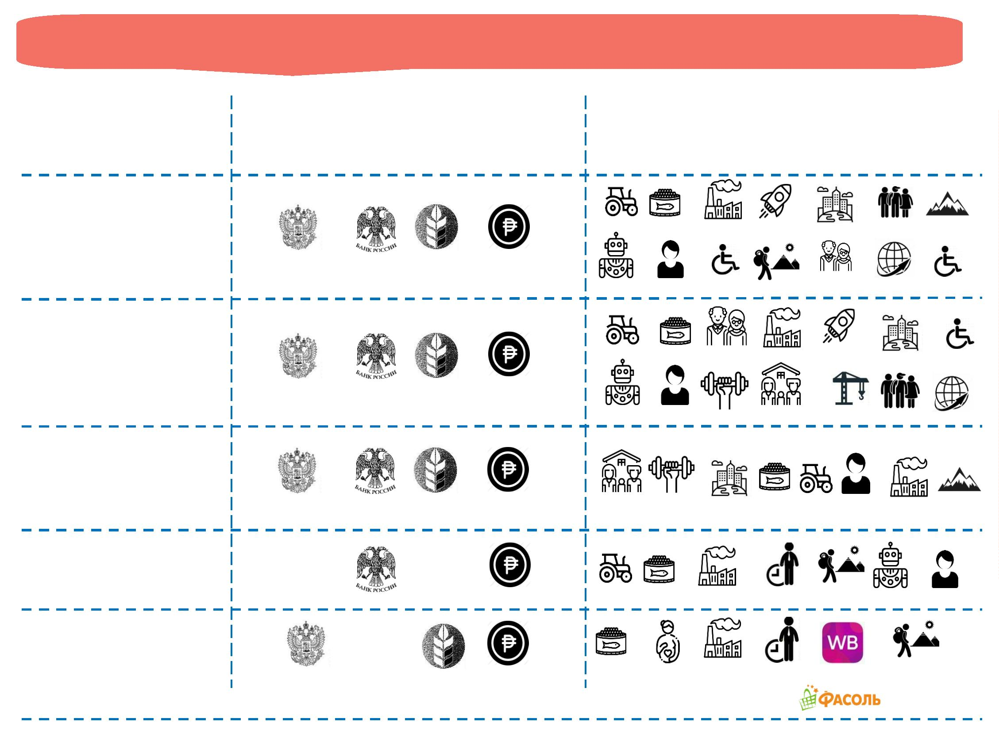

Гарантийная поддержка
Гарантии в рамках №44-ФЗ и №223-ФЗ
СУММА ГАРАНТИИ
До 1 000 млрд рублей
СРОК РАССМОТРЕНИЯ
.
.
.
гарантия до 10 млн руб. – до 24 часов
гарантия до 100 млн руб. – до 2 рабочих дней
гарантия от 100 млн руб. – до 5 рабочих дней
СТОИМОСТЬ ГАРАНТИИ
.
.
до 5 млн рублей - 4 % годовых, но не менее
99 рублей;
до 5 млн рублей включительно для
самозанятых – 2% годовых;
9
.
.
от 5 млн руб. до 50 млн рублей - 3 % годовых;
от 50 млн руб. до 1 млрд рублей - от 2 % до
3% годовых.
10
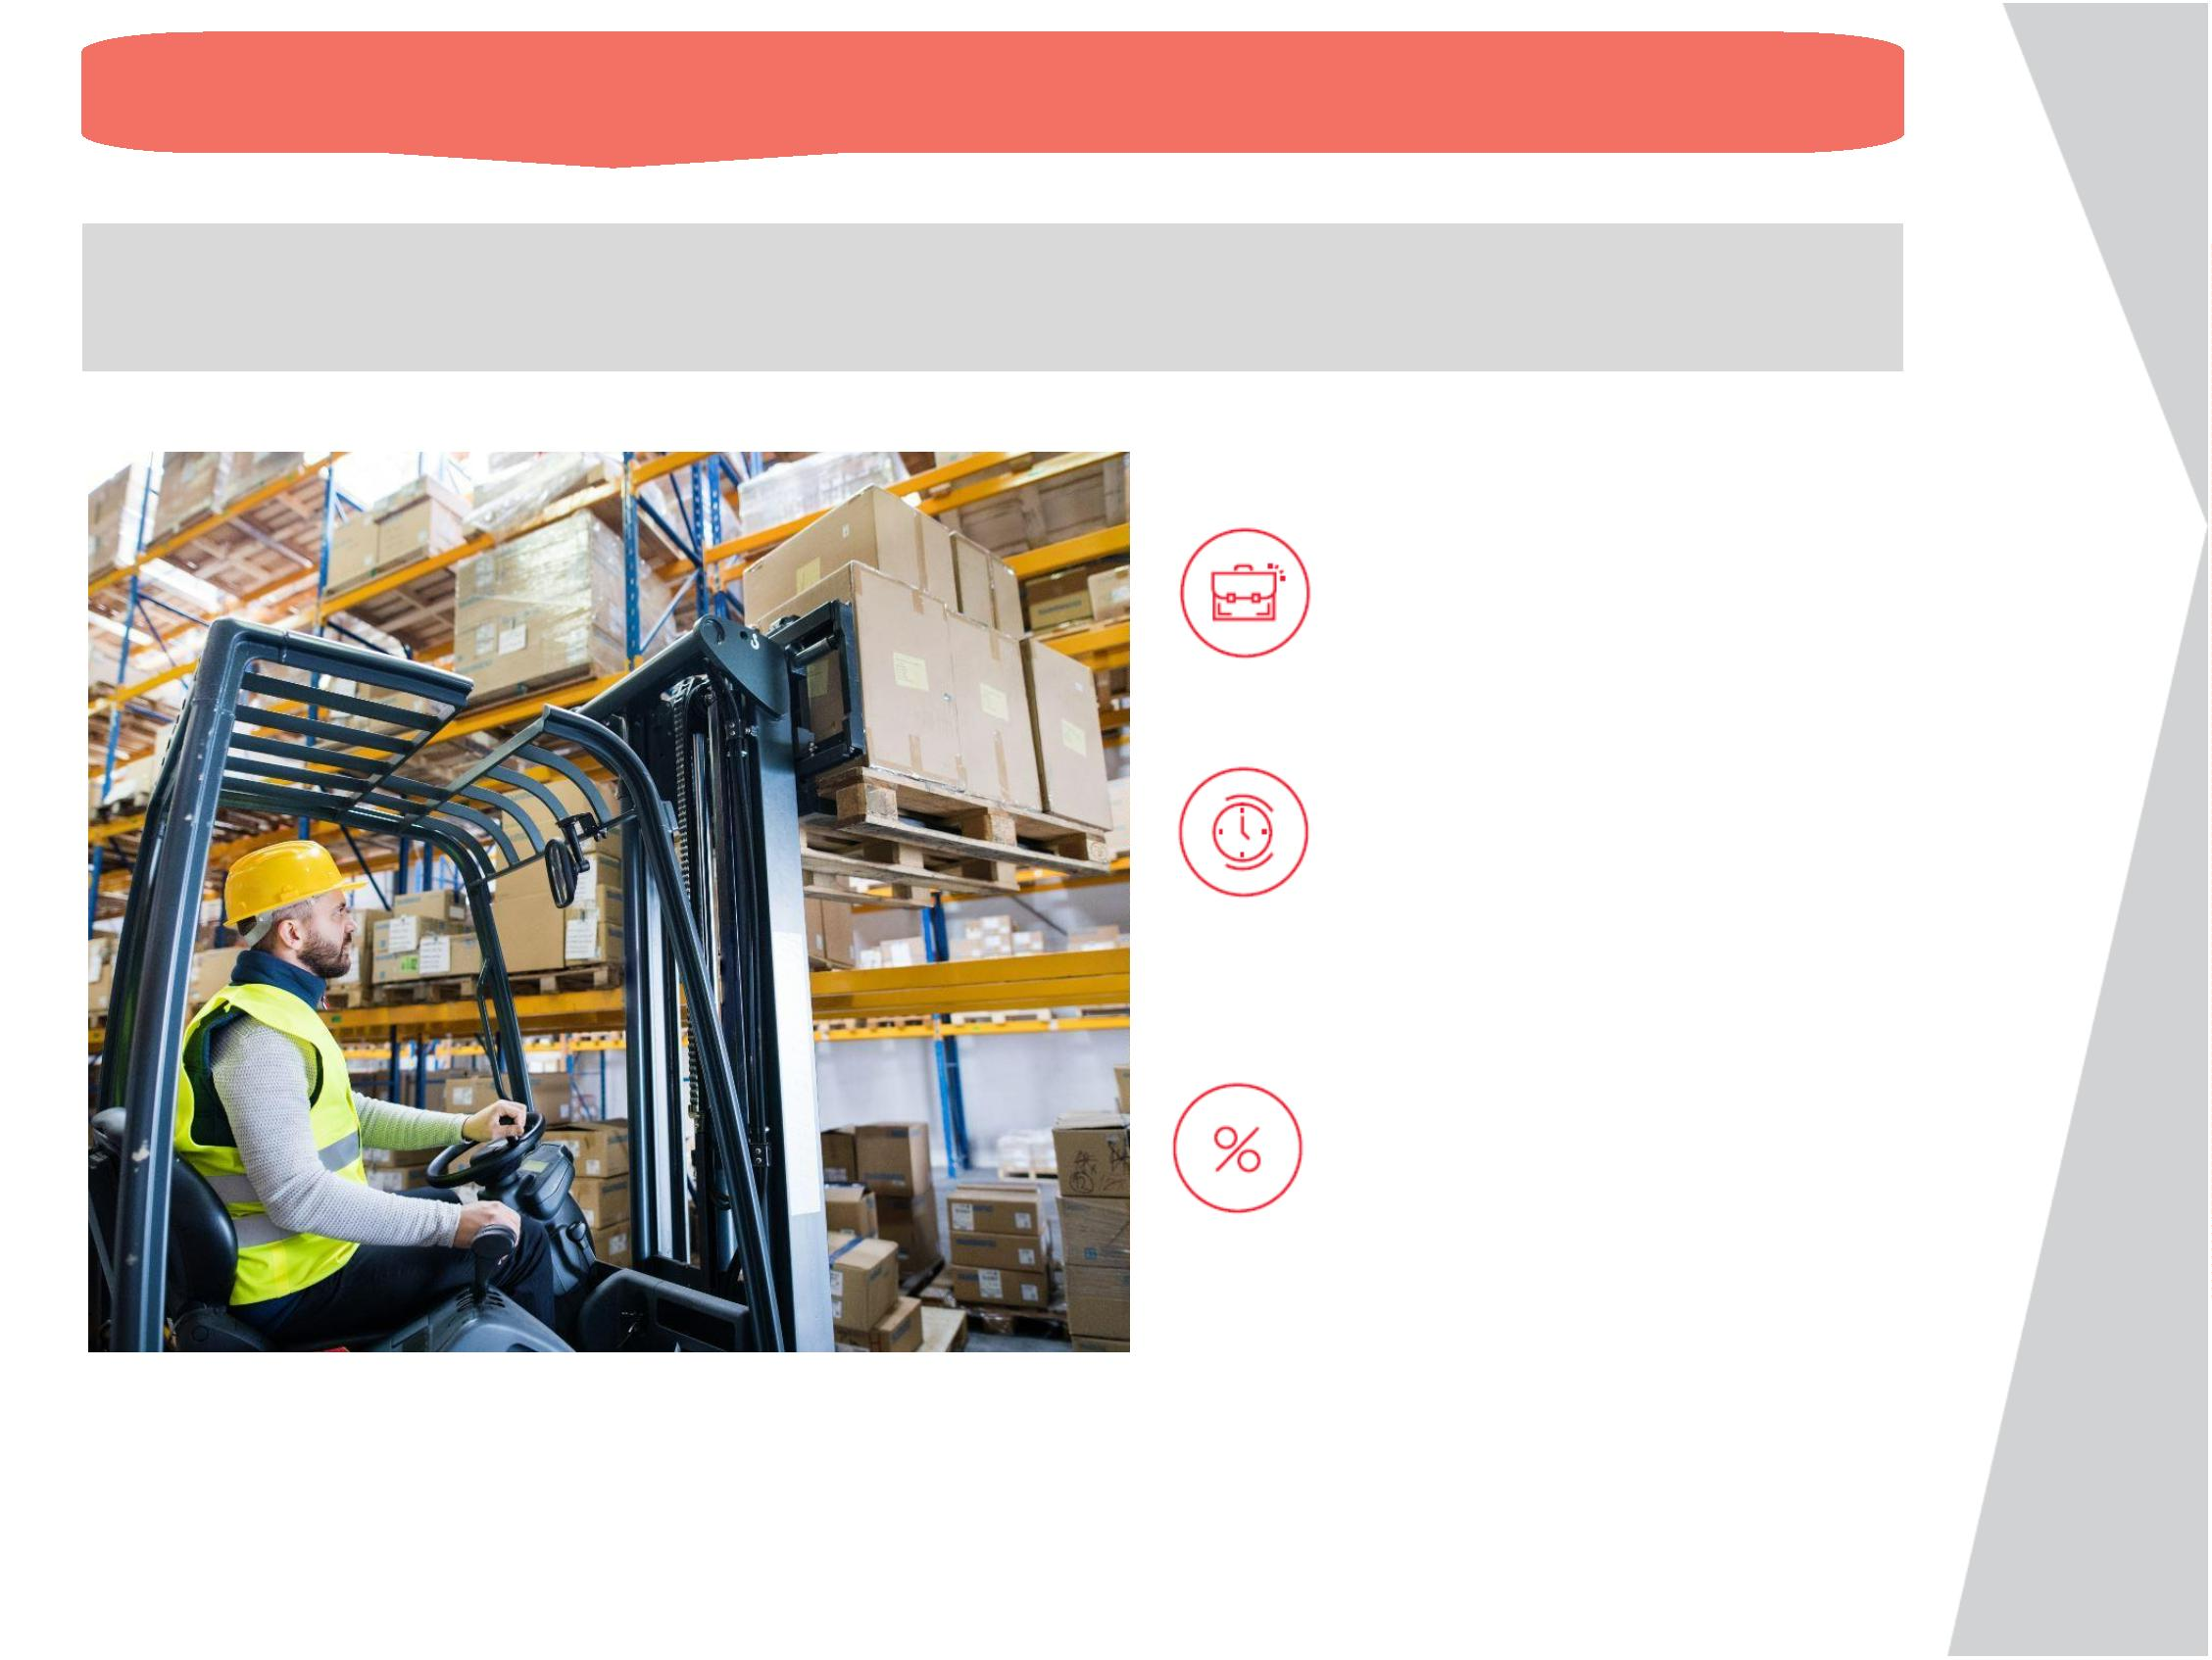

Основные преимущества гарантийных продуктов
МСП Банка
.
.
.
.
.
.
.
Гарантия банка с госучастием
Автоматизированная система выдачи электронных банковских гарантий
Оформление через интернет
Сокращенные сроки рассмотрения заявок
Открытие расчетного счета не требуется
Предварительное решение по 2 документам
До 10 млн рублей – без обеспечения
11

Портал АИС НГС – smbfin.ru
Консультации и техническая поддержка:
тел. 8 800 30 20 100,
электронный адрес: msbsupport@mspbank.ru
12
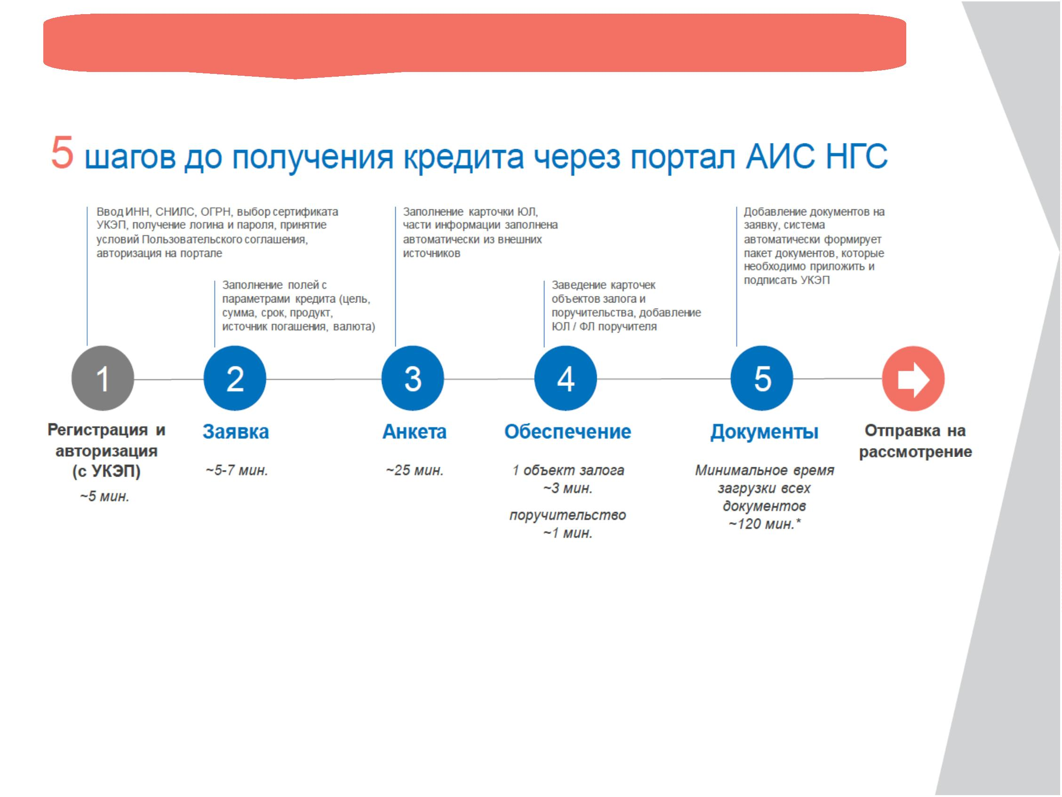

Бесплатный онлайн ресурс для тех, кто хочет открыть или расширить свой бизнес,
работать честно и легально, зарабатывать на свое будущее и будущее своих детей
Зайди на портал Бизнес-
навигатора МСП smbn.ru
Зарегистрируйся, заполнив
простую форму
С помощью портала Бизнес-навигатора МСП вы можете:
Мы собрали в единую базу все
государственные и
муниципальные организации,
которые поддерживают малый и
средний бизнес в вашем городе
Вы узнаете какой бизнес
открыть в вашем городе,
какие для этого нужны
инвестиции и документы
Выбрать бизнес
Узнать о мерах поддержки МСП
Бизнес-навигатор содержит
набор из более 300 типовых
бизнес-планов, основанных на
реальной практике более 5000
российских предпринимателей
В навигаторе содержится база
государственной и частной
недвижимости. Данные
недвижимости обновляются не
реже одного раза в месяц.
Рассчитать бизнес-план
Подобрать в аренду помещение
В навигаторе вы найдете
контактные данные отделений
банков и государственных
гарантийных организаций в
вашем городе, в которых можно
получить финансовую поддержку
В навигаторе собраны планы
закупок всех крупнейших
компаний с государственным
участием. В системе ежедневно
актуализируются планы более
200 крупнейших заказчиков
Быть в курсе закупок
крупнейших заказчиков
Узнать, где взять кредит
и оформить гарантию
13
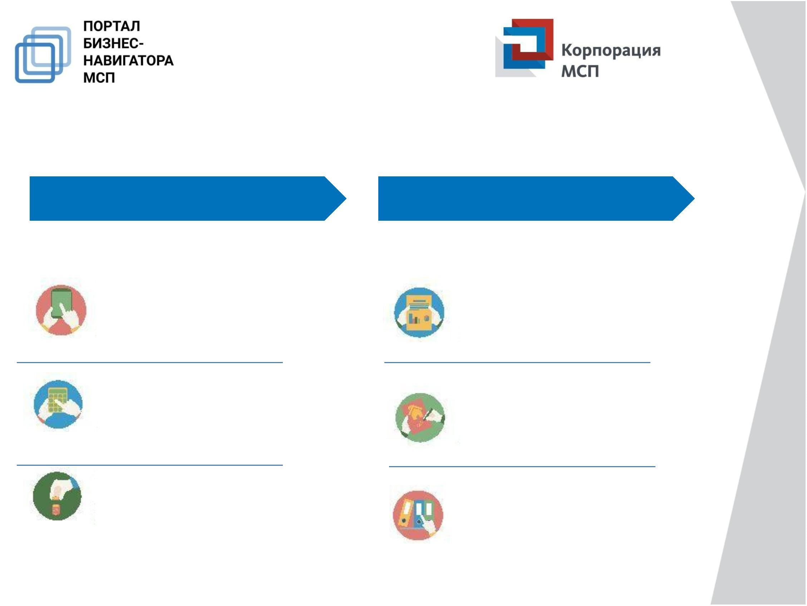

Благодарим
за внимание!
Акционерное общество «Российский Банк
поддержки малого и среднего
предпринимательства» (АО «МСП Банк»)
115035, Россия, г. Москва,
ул. Садовническая, дом 79
8
800 30 20 100
info@mspbank.ru
mspbank.ru

